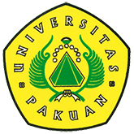

Pengesahan Program Kerja Universitas Pakuan 2018-2019

Ditulis oleh : B.A | merans - 66 September 2018

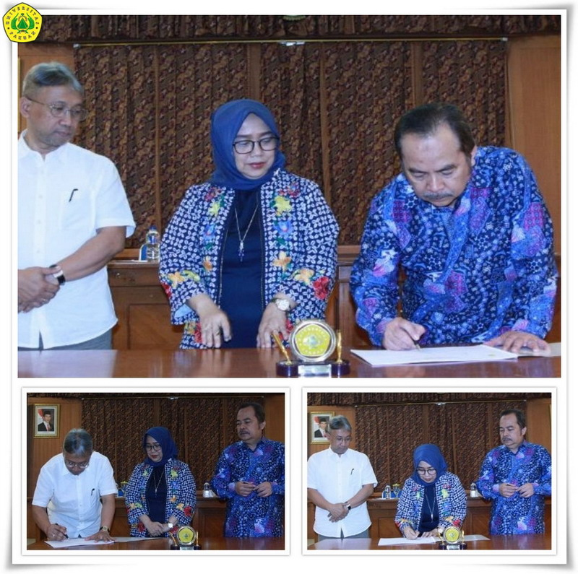
Unpak - Untuk dapat meningkatkan daya saing Perguruan Tinggi, diperlukan sebuah rencana strategis dan program kerja yang terukur.
Universitas Pakuan saat ini sedang menuju ISO 9001:2015 dan akreditasi unggul dari BAN PT, membuat rencana strategis dan program kerja di setiap Fakultas dan Lembaga.
Penandatanganan Program Kerja dilakukan oleh Rektor Universitas Pakuan Bpk. Dr. H. Bibin Rubini.,M.Pd dan Sekretaris Universitas, Wakil Rektor Bidang Akademik dan Kemahasiswaan, Wakil Rektor Bidang Keuangan dan SDM, Wakil Rektor Bidang Riset, Inovasi dan Kemitraan, Ketua Lembaga Penjaminan Mutu (LPMI), Dekan Fakultas Hukum, Dekan Fakultas Ekonomi, Dekan Fakultas FKIP, Dekan FISIB, Dekan Fakultas Teknik, Dekan Fakultas MIPA, Direktur Pascasarjana, Direktur Program Diploma, Ketua LPPM, Kepala Perpustakaan, Kepala Kantor Urusan Internasional (KUI), Kepala Universitas Pakuan Press dan Kepala Pusat Informasi, Teknologi dan Informasi (PUTIK) pada hari Rabu, 19 September 2018, bertempat di ruang rapat Rektorat Universitas Pakuan.
Dalam pengarahannya Rektor Universitas Pakuan menekankan pentingnya pelaksanaan Sistem Penjaminan Mutu melalui pelaksanaan PPEPP yaitu, Penetapan, Pelaksanaan, Evaluasi, Pengendalian dan Peningkatan Sistem Manajemen Mutu Pendidikan Tinggi.
Dalam kesempatan tersebut juga dilakukan sosialisasi penggunaan Sistem Informasi Program Kerja (Siproker) secara online. Siproker Online digunakan untuk melakukan pemantauan dan pengendalian program kerja.
Copyright © PUTIK – Universitas Pakuan

